**Ремонт общественного колодца у дома 24 в деревне Бор**

**До**

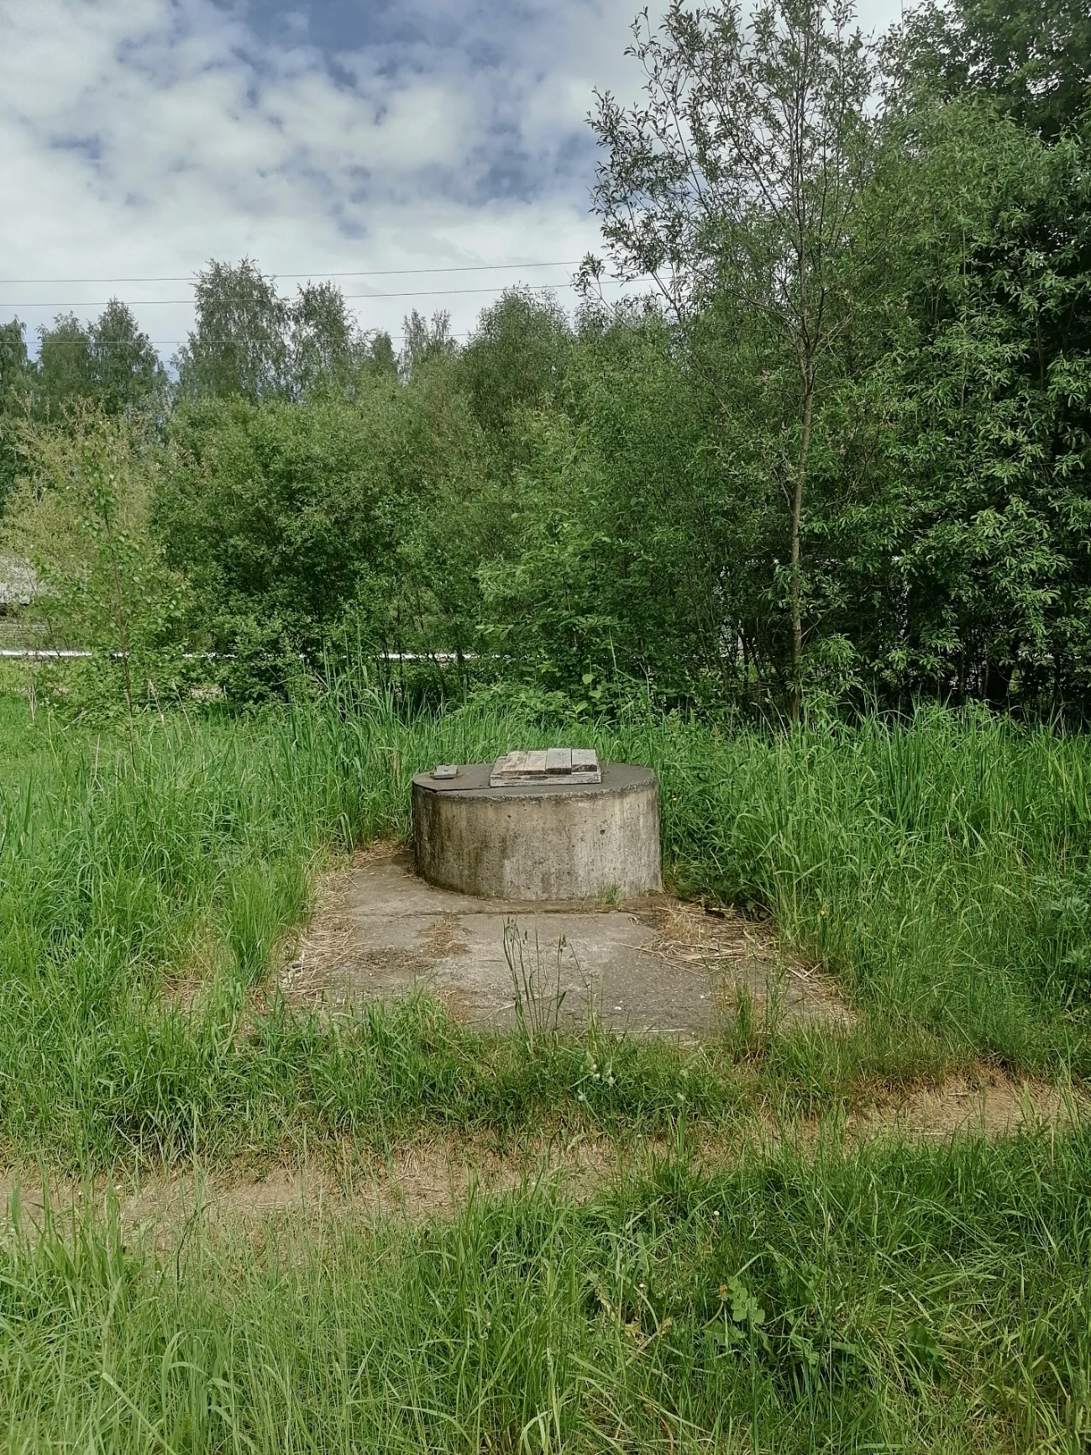

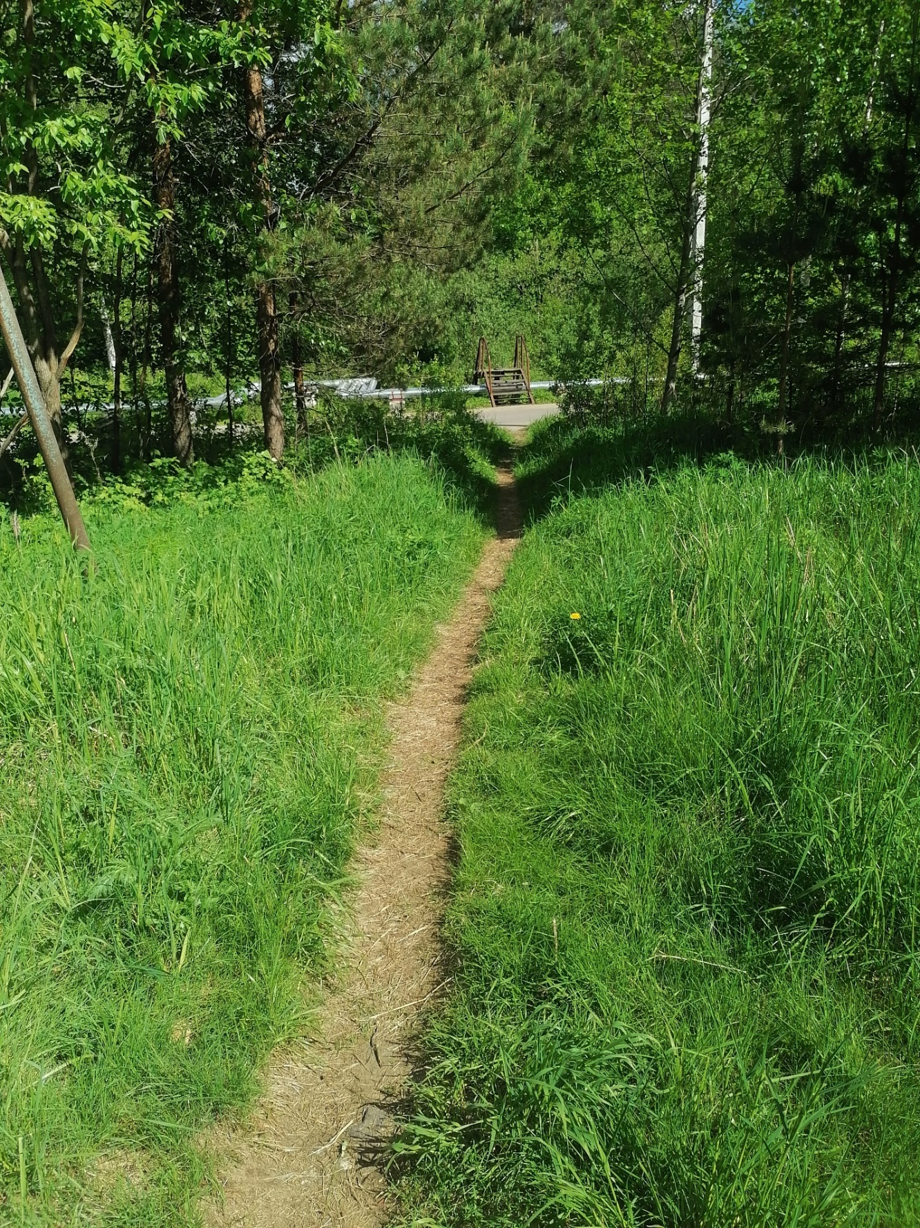

**Ремонт общественного колодца у дома 24 в деревне Бор**

**После**

